Ուղղանկյունանիստ

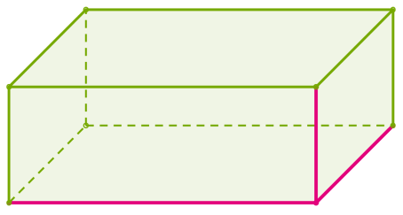

Նիստ

Լայնություն

Երկարություն

Բարձրություն

Ուղղանկյունանիստը կազմված է 6 ուղղանկյուններից՝ նիստերից։

Ուղղանկյունանիստի նիստերի կողմերը կոչվում են ուղղանկյունանիստի կողեր, իսկ նիստերի գագաթները՝ ուղղանկյունանիստի գագաթներ։

Ուղղանկյունանիստի հանդիպակաց նիստերը իրար հավասար են։

Ուղղանկյունանիստն ունի 12 կող, 8 գագաթ ու 6 նիստ։

Ուղղանկյունանիստի չափումներն են՝ ուղղանկյունանիստի լայնությունը, երկարությունը և բարձրությունը։

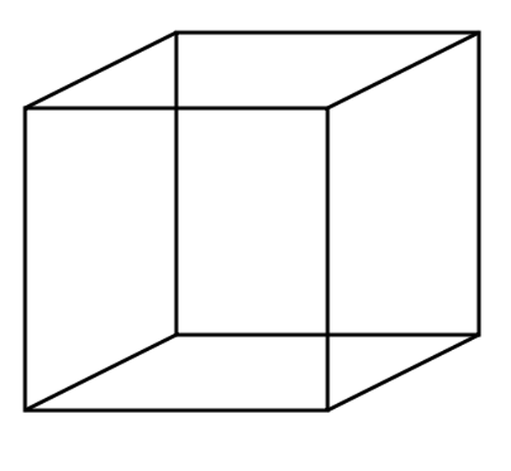Այն ուղղանկյունանիստը, որի բոլոր կողմերը իրար հավասար են, կոչվում է խորանարդ։

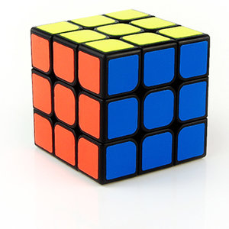

Խորանարդը կազմաված է 6 հավասար քառակուսիներից՝ նիստերից։

Ուղղանկյունանիստի ձև ունեն բազմահարկ շենքերը, դասասենյակը, ակվարիումը։

Առաջադրանքներ

1. Քանի՞ կող, գագաթ, նիստ ունի ուղղանկյունանիստը։

12 կող, 8 գագաթ, 6 նիստ:

1. Հաշվեք ուղղանկյունանիստի ծավալը, եթե նրա չափումներն են՝ 5դմ, 7դմ, 8դմ։
2. 5 x 8 x 7 = 40 × 7 = 280 դմ3

Պատ՝ 280 դմ3 :

1. Հաշվեք ուղղանկյունանիստի ծավալը, եթե նրա չափումներն են՝ 2 դմ, 12 սմ, 10 սմ։
2. 12 x 10 = 120
3. 120 x 12 x 10 = 14400

Պատ 14400 սմ3:

1. Հաշվեք 6 դմ կող ունեցող խորանադի ծավալը։

6 x 6 x 6 = 36 × 6 = 216 դմ

Պատ՝ 216 դմ3:

1. Հաշվեք 5 դմ կող ունեցող խորանադի ծավալը։

5 x 5 x 5 = 25 × 5 = 125 դմ

Պատ՝ 125 դմ3:

1. Հաշվեք ուղղանկյունանիստ ծավալը, եթե նրա չափումներն են՝ 15սմ, 16սմ, 17 սմ։

15 x 16 x 17 = 4080 սմ

Պատ՝ 4080 սմ3:

1. Ո՞ր ուղղանկյունանիստի ծավալն է ավելի մեծ, որն ունի 7սմ երկարություն, 5սմ լայնություն և 10սմ բարձրություն, թե՞ այն ուղղանկյունանիստ մակերևույթի մակերեսը, որն ունի 10սմ երկարություն, 7սմ լայնություն և 5սմ բարձրություն։
2. 2x7x5+2x5x10+2x7x10 = 70 + 100 + 210 = 380

Պատ՝ հավասար են:

1. Հաշվեք ուղղանկյունանիստ ծավալը, եթե նրա չափումներն են՝

5 դմ, 4 դմ, 6 դմ։

1. 5 x 6 x 4 = 120 դմ3

Պատ՝ 120 դմ3:

1. Հաշվեք ուղղանկյունանիստ ծավալը, եթե նրա չափումներն են՝

3 դմ, 6 սմ, 10 սմ։

1. 6 x 10 = 60
2. 60 x 6 x 10 = 3600

Պատ՝ 3600 սմ3:

1. Հաշվեք 7 դմ կող ունեցող խորանադի ծավալը։
2. 7 x 7 x 7 = 343 սմ

Պատ՝ 343 սմ3: